Szövetkezeti Kutató Intézet
1075. Budapest Rumbach S. u. 6 Postafiók: 1371. Budapest 5. Pf. :398 E-mail: kutatointezet@coop.hu
Németh László Úrnak Ügyv. Elnök
szoszöv
Biatorbágy Tisztelt Elnök Úr!
Szíves tájékoztatásul megküldöm a „Szövetkezés” c. tudományos folyóiratunk jubileumi számát.
Kiadványunkban vázolt témafelvetéseinkkel hozzá kívánunk járulni az érdekelt felelős tényezők közös gondolkodásához, különösen az önszerveződés, az integráció és az állami szerepvállalás kérdéskörében. A szóban forgó munkát tudományos adaléknak tekintjük.
Megtiszteltetésnek vennénk, ha belapozna folyóiratunk jubileumi számába, észrevételét szívesen fogadjuk
Budapest 2011. április 12
Tisztelettel:

Dr. Fekete József igazgató közgazdaságtudomány kandidátusa
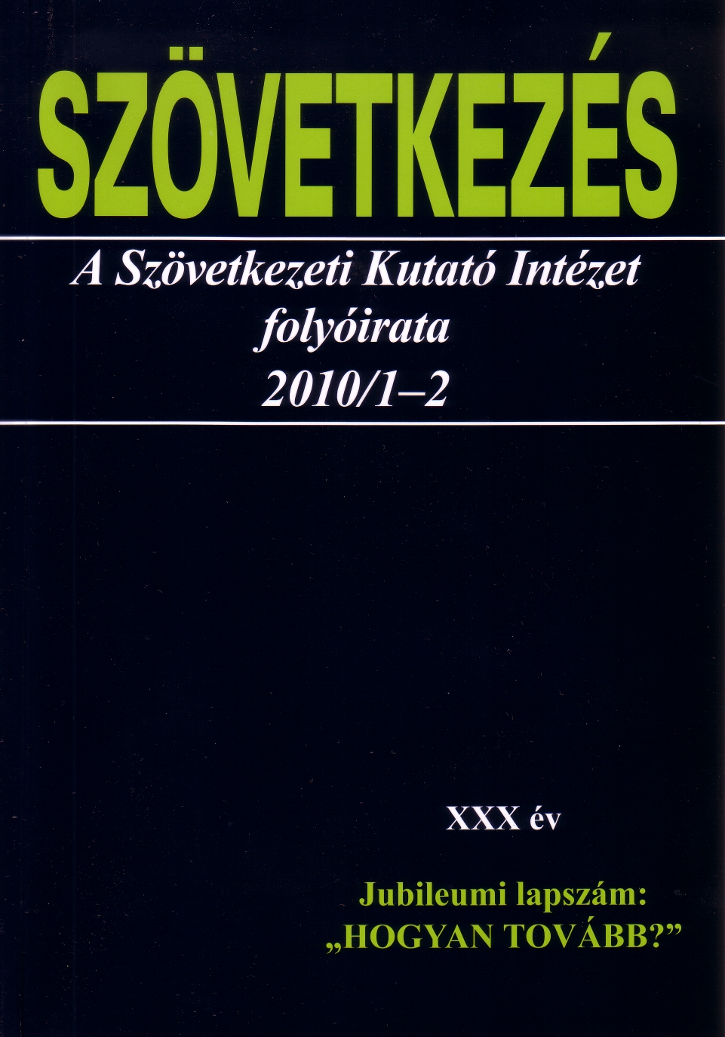

SZÖVETKEZÉS
XXXI. évfolyam 2010. évi 1-2. szám
Tudományos és tájékoztató folyóirat
TARTALOM
A HAZAI SZÖVETKEZETEK RÖGÖS ÚTJA
MÁIG: HOGYAN TOVÁBB HOLNAP?
KÖSZÖNTŐ 11
30 ÉV HOZADÉKA 13
A FOLYÓIRAT MAI SZÁMA ELÉ 15

I.RÉSZ
A SZÖVETKEZETEK STABILIZÁLÁSÁNAK ÉS VONZÁSÁNAK KÜLSŐ, BELSŐ FELTÉTELE 17

Három nézőpont, egy kérés 17
- A jogi és gazdasági környezet, végletek és közbülső állapotok 18
- A szövetkezés korabeli lényege, a működés alapvető ismérve 20
- Középutas szövetkezeti forma, az ál-, és a valódi szövetkezet 21
- A szövetkezeti fogalom értelmezése, specifikus nézőpontú
vizionálások 24
- A kezdeti törvényi szabályozás, jogbiztonság és intelem 26
- A szövetkezeti vagyon államosítása, a visszaszerzés erőtlen
kísérlete 28
- A társadalomba illeszkedés, a legitimáció kritériumai 30
- A polgári szövetkezetek sorsa, „fordulattól a fordulatig” 31
- A megújult identitás két pillére: alapértékek és alapelvek 33
- A tulajdonosi kötődés lazulása, a demokratikus működés erősítése 35
- Nemzetközi fórumok állásfoglalása, a szövetkezeti normák
adaptálása 36
2 SZÖVETKEZÉS XXXI. évfolyam, 2010. évi 1-2. szám
12. A szövetkezet fogalmának újkori definiálása, különféle változatok | 38
13. Útkeresésre szorító kényszerek, ígéretes modellszövetkezetek | 40
14. Az eredeten való felülemelkedés, a piachoz igazodó megújulás | 42
15. Szövetkezeti térnyerés, három alapvető feltétel biztosítása | 44
16. A vállalkozás ésszerű szabadsága, a várható kockázatok
felmérése | 46
17. Mezőgazdasági szövetkezeti unió, beszerzési, értékesítési
integrációk | 48
18. Korszerű szövetkezeti struktúrák, differenciált tagsági csoportok | 50
19. A célok széleskörű egyeztetése, a szövetkezeti aktivitás alapozása | 52
20. Az alapelvek törvénybe foglalása, az alkalmazás egységesítése | 54
21. A haszonelvűség és a szövetkezés, kompromisszumra törekvés | 55
22. A lehetőségek tágítása a perifériákon, esélyteremtő házipari szö-
vetkezetek | 57
23. Hatékonyabb együttműködés, a sikertelen gyakorlat meghaladása | 59
24. Kedvezőbb jogi környezet igénye, az új viszonyokba illeszkedés | 61
25. Alternatív lehetőségek, a belső dilemmákra adandó válaszok | 62
26. Új hálózat a régi hálózatban, fogyasztási szövetkezeti klaszter | 64
27. Belső megújulás elérése és tartása, rendszerszemlélet
érvényesítése | 67
28. A cselekvőképességre alapozás, az újító szándék bátorítása | 68
29. A szövetkezeti ügy kiterjesztése, a tagsági érdekeltég
érvényesítése | 70
30. A mikro-szövetkezetek szerepe, kedvezőbb feltételek biztosítása | 72
31. A szövetkezeti törvények korrekciója, változtatási igények a szabá-
lyozásban | 73
32. Az önszervező aktivitás segítése, a szövetkezeti keretek tágítása | 76
33. Célorientált pozitív diszkrimináció, olcsó ráfordítás, előnyös
megtérülés | 77
34. Országos szövetkezeti szövetségek, szerepkörük, aktivitásuk
módosítása | 79
35. Ösztönzés és esélyteremtés, belső működési változatok | 81
36. Folyamatos piaci kihívások, a közösségi erő koncentrálása | 83
37. Jellegzetes szövetkezeti formációk, ágazati együttműködési
tartalékok | 84
38. Térségi szövetkezeti integrációk, regionális klaszter szövetkezetek 86

TARTALOM 3
- Igazodás-központú program, körültekintő cselekvés 88
- A belső érdekeltség fokozása, az önszervező aktivitás bátorítása 89
- Arculatformálási kísérletek, átalakulásokra kényszerítések 91
- Az egyének kilátásainak javítása, szolgáltató szociális
szövetkezetek 92
- A szabályozási buzgóság túltengése, új közelítés-, és
bánásmódváltás 95
- A szövetkezeti jogi szabályozás stációi, időszerű következtetések 96
- A szövetkezetek pozicionálása, minőségük viszonylagossága 97
- A tanuló ifjúság önálló, öntevékeny körei, iskolaszövetkezetek,
diákszövetkezetek 100
- A csalódottság és a közömbösség oldása, bizalomépítés 103
- Új szövetkezetpolitika formálása, a hitelesség szavatolása 105
- A határokat átívelő társas vállalkozás, a nemzetek feletti Európai
Szövetkezet 106
- A megtartó-képesség növelése, a vonzás gyengülésének
ellensúlya 109
- A kezdeményezések felkarolása, a belső szabályzatok
újragondolása 110
- A termékpálya javítása és rövidítése, a termelői értékesítési
szervezetek 112
- A humánerőforrás hasznosítása, az alkotó energia mozgósítása 114
- A tapasztalatokból való merítés, a célok rugalmas követése 116
- A szociális feszültségek enyhítése, vállalkozó faluszövetkezetek 117
- A folyamatosan létező változás, a reagálások előtérbe állítása 120
- Szabályozási alapvetések, irányok: a jövő felé fordulás 121
- Spontán sodródás külön és együtt, vagy rendszerszerű együttműködés (visszatérés a kiinduláshoz) 124

II. RÉSZ
TÁJÉKOZÓDÁSRA, CSELEKVÉSRE ÖSZTÖNZŐ
FORRÁSOK: A TUDOMÁNY JÓ BARÁT 127

A) KÖZLEMÉNYEK 128
- A 88. Nemzetközi Szövetkezeti Napon elhangzott ünnepi beszéd 128
- A Coop jubileumi köszöntése: 15 év küzdelem és siker 133

4 SZÖVETKEZÉS XXXI. évfolyam, 2010. évi 1—2. szám
3. Tájékoztató a Szövetkezeti Kutatási Alapítvány 2010. évi
közhasznú tevékenységéről | 136
B) A TUMOMÁNY HOZZÁAD | 139
1. A szövetkezeti tudományos kutatás eredményei | 139
2. Időszerű kiemelt kutatási témák és a dokumentálás terve | 144
3. Válogatások a „Szövetkezés"-ből és kéziratokból | 147
4. A szövetkezeti tudástárból kiemelt alapozó művek | 154
5. Szövetkezeti jogszabályok és dokumentumok | 161
C) EGYÜTTMŰKÖDÉS
az Országos Szövetkezeti Tanács, a Szövetkezeti Kutatási
Alapítvány és a Szövetkezeti Kutató
Intézet között | 166
CONTENTS
CHALLENGING PATH FOR HUNGARIAN
CO-OPERATIVES UP TO TODAY, HOW TO GO
FORWARD TOMORROW?
Greeting | 11
Results from the last 30 years | 13
Prior issues of this publication | 15
FIRST PART
Internal; and external needs for stabilazation and streamlining
co-operatives | 17
Three questions, one enquiry | 17
1. The legal and economic climate, extremes and interim states | 18
2. The one-time essence and basic characteristics of the
functioning of co-operatives. | 20

